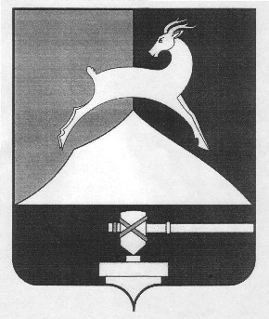
Администрация Усть-Катавского городского округа

Челябинской области

ПОСТАНОВЛЕНИЕ
От 02.09.2022 г. № 1191

О выплате денежной компенсации взамен льготного питания отдельным категориям обучающихся в период проведения капитального ремонта в МКОУ СОШ №1

В связи с временной невозможностью организации питания обучающихся МКОУ СОШ №1 в период проведения капитального ремонта в рамках проекта "Реализация мероприятий по модернизации школьных систем образования в Челябинской области", руководствуясь Федеральным законом от 06.10.2003г. №131-Ф3 «Об общих принципах организации местного самоуправления в Российской Федерации», Федеральным законом от 29.12.2012г. №273-ФЗ «Об образовании в Российской Федерации»,
администрация Усть-Катавского городского округа ПОСТАНОВЛЯЕТ:
1. Организовать выплату денежной компенсации взамен льготного питания отдельным категориям обучающихся в период проведения капитального ремонта в МКОУ СОШ №1 с 05.09.2022г. по 30.11.2022г.
2. Предоставление денежной компенсации взамен льготного питания осуществлять следующим категориям обучающихся в МКОУ СОШ №1, за исключением обучающихся по программам начального общего образования:
- дети малообеспеченных граждан в размере 30 рублей 00 копеек на одного обучающегося в день;
- дети с нарушениями здоровья в размере 30 рублей 00 копеек на одного обучающегося в день;
- дети с ограниченными возможностями здоровья в размере 60 рублей 80 копеек на одного обучающегося в день (за двухразовое питание).
3. Общему отделу администрации Усть-Катавского городского округа (О.Л.Толоконникова) разместить настоящее постановление на официальном сайте администрации Усть-Катавского городского округа и опубликовать в газете «Усть-Катавская неделя».
4. Контроль исполнения настоящего постановления возложить на первого заместителя главы Усть-Катавского городского округа по вопросам социально-культурной политики, охраны здоровья населения С.В. Харитонова.

Глава Усть-Катавского городского округа С.Д. Семков

